Структурное подразделение «Детский сад № 11 комбинированного вида»
МБДОУ «Детский сад «Радуга» комбинированного вида»
Рузаевского муниципального района

Экспериментальная деятельность в детском саду по ФГОС
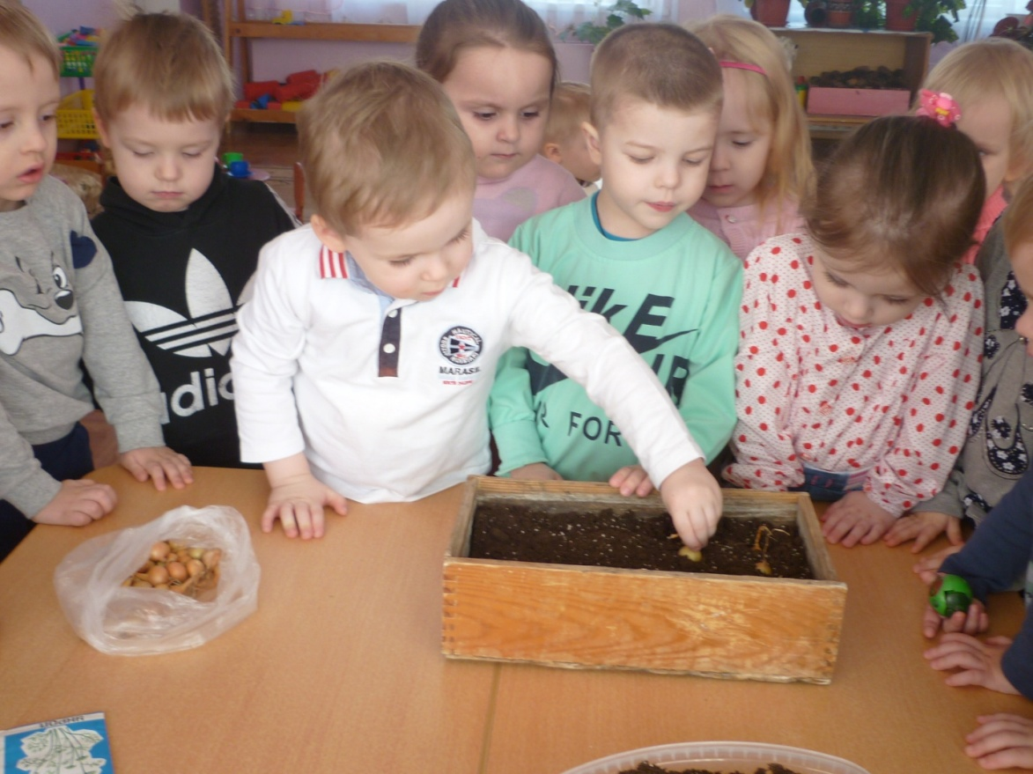

Подготовила
Биккулова Р.А.

Рузаевка 2018г
Процесс обучения и воспитания в детском саду направлен на раскрытие в личности ребёнка тех качеств, которые будет ему необходимы для достижения любых целей в будущем. Развивать пытливость ума, знакомить со свойствами предметов при непосредственном наблюдении явлений и процессов, формировать умение планировать и анализировать практическую работу — это задачи современной системы образования. Ребёнок способен к самостоятельному поиску знаний, если педагог подготовил к этому соответствующие условия.
Современная система образования в детском саду отходит от способа передачи детям знаний информационным методом (прямая передача от педагога — воспитаннику).
Согласно ФГОС педагогическая задача состоит в создании оптимальных условий, при которых каждый ребёнок мог раскрыть и совершенствовать способности в открытии особенностей и свойств объектов окружающей действительности. Исследовательские качества наблюдаются у детей 1–2 лет. Экспериментирование с объектами происходит при помощи элементарных действий: размазывание краски по листу, попробовать на вкус, испытать на прочность (укусить, бросить), извлечь звук (хлопнуть ладонью, стукнуть о твёрдую поверхность). С развитием мелкой моторики и координации движений опытные исследования становятся насыщеннее, но спонтанность в экспериментировании сохраняется до достижения 5–6 лет. Средние дошкольники способны к более длительным наблюдениям, они активно пополняют словарный запас и стремятся использовать в самостоятельной деятельности приобретённые навыки. Воспитанники старшей и подготовительной групп проводят опыты и эксперименты по самостоятельно продуманному плану, фиксируют и оценивают полученные сведения. Следовательно, на протяжении всего периода обучения в детском саду воспитанники совершенствуют способность решения проблемных ситуаций практическими методами, как в совместной с педагогом деятельности, так и самостоятельно в различных режимных моментах.
Целью опытно-экспериментальной деятельности в ДОУ является формирование и расширение представлений у детей об объектах живой и неживой природы через практическое самостоятельное познание. Педагог работает в этом направлении во время проведения занятий НОД, на прогулках, тематических досугах, мотивирует к экспериментированию в самостоятельной деятельности. Для опытных исследований организуется предметно-пространственная среда: создаётся уголок исследований, центр экспериментирования или мини-лаборатория. Детское экспериментирование во многом похоже на научное, дети испытывают положительные эмоции от ощущения важности проделанной работы, получения видимых результатов, новой информации.
Задачи опытно-экспериментальной деятельности в ДОУ
Образовательные задачи
- Формирование представление о предметах: их свойствах и качествах.
- Формирование способности определять взаимосвязи между предметами и явлениями.
- Формирование умения делать выводы, открытия.
Развивающие задачи
- Развитие мыслительных способностей: сравнение, сопоставление, систематизация, обобщение, анализ.
- Развитие мелкой моторики и координации движений.
- Развитие визуального, слухового, сенсорного восприятия.
- Развитие внимания и памяти.
- Развитие речевых способностей.
Воспитательные задачи
- Создание положительной мотивации к самостоятельному экспериментированию.
- Создание дружеской атмосферы в группе во время проведения исследований.
- Воспитание умения работать в коллективе, чувства взаимопомощи.
- Воспитание усидчивости и аккуратности.

Методы и приёмы опытно-экспериментальной деятельности в ДОУ
Среди приёмов и методов организации опытно-экспериментальной деятельности выделим актуальные для использования в дошкольном образовательном учреждении:
- Проблемно-поисковый метод. Воспитателем создаётся проблемная ситуация, в которой детям предстоит определить требующих решения вопрос, выдвинуть гипотезы по способам решения проблемы, провести опытную деятельность и подвести итоги. Проблемно-поисковый метод является ведущим для современной системы обучения, в нём через оживлённую дискуссию с педагогом у детей возникает мотивация к активному экспериментированию и стремление получить результат.
- Наблюдения за объектом. Организованное в помещении или на территории детского сада восприятие предметов и процессов развивает визуальные и аудиальные способности детей. Исследования, проводимые во время прогулок, погружают ребят в мир природы со всем разнообразием зрительных образов, красок, звуков и запахов. Наблюдение является одной из активных практик опытно-исследовательской деятельности у дошкольников.

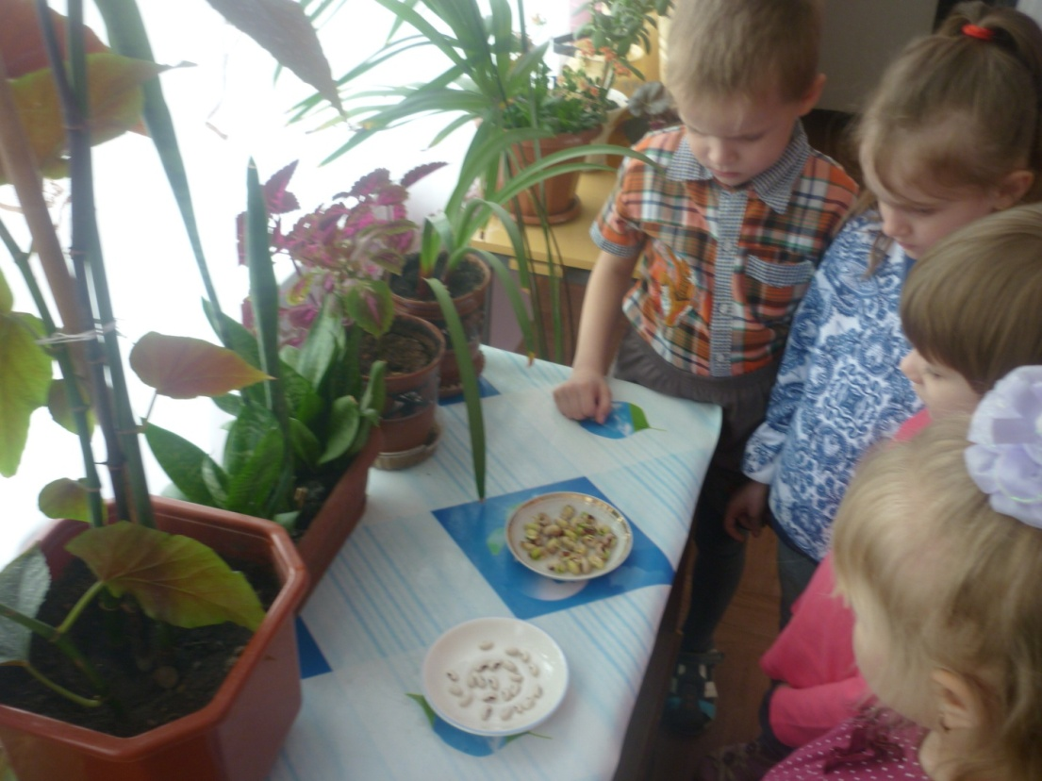

- Опыты и эксперименты. Наряду с игрой экспериментирование считается ведущей деятельностью. Ставя элементарные опыты над предметами (уронить на пол, попытаться разломить, извлечь звук и проч.), малыши приобретают сведения об их свойствах. Дошкольники с удовольствием участвуют в проведении экспериментов над знакомыми веществами, углубляя свои знания: ставят опыты с водой в жидком и твёрдом состоянии, с песком, камнями, глиной, растениями. Начинать проводить опыты нужно с детьми младшей группы, побуждая к периоду старшего дошкольного возраста к желанию самостоятельного экспериментирования. Этот метод исследовательской деятельности развивает у детей наблюдательность, активность, самостоятельность, способствует становлению дружеской атмосферы и сплочённости коллектива.

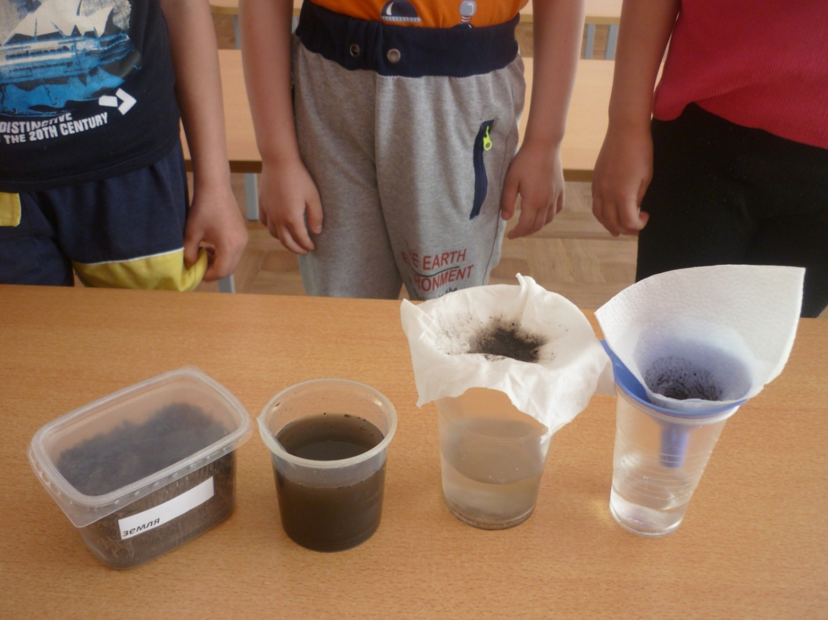
В опытно-экспериментальной деятельности осуществляется развитие умственных и практических способностей детей. Если в процессе исследования задачей было получение новой информации при помощи совершенствования практических навыков, то опытно-экспериментальная деятельность в этом случае носит познавательный характер. Формирование новых навыков экспериментирования и обучение работать с различными инструментами осуществляется в рамках исследовательской опытно-экспериментальной деятельности.

Виды занятий по экспериментированию
- Игры-эксперименты. Поскольку ведущей деятельностью детей дошкольного возраста является игра, первые опыты и эксперименты проводятся в русле игровой направленности. На занятии присутствует сказочный персонаж, который даёт ребятам задания или просит о помощи в проблемной ситуации. Возможно создание игровой ситуации, где дети будут действовать в вымышленных условиях (царство снега и льда, в гостях у Феи воздуха и др.).

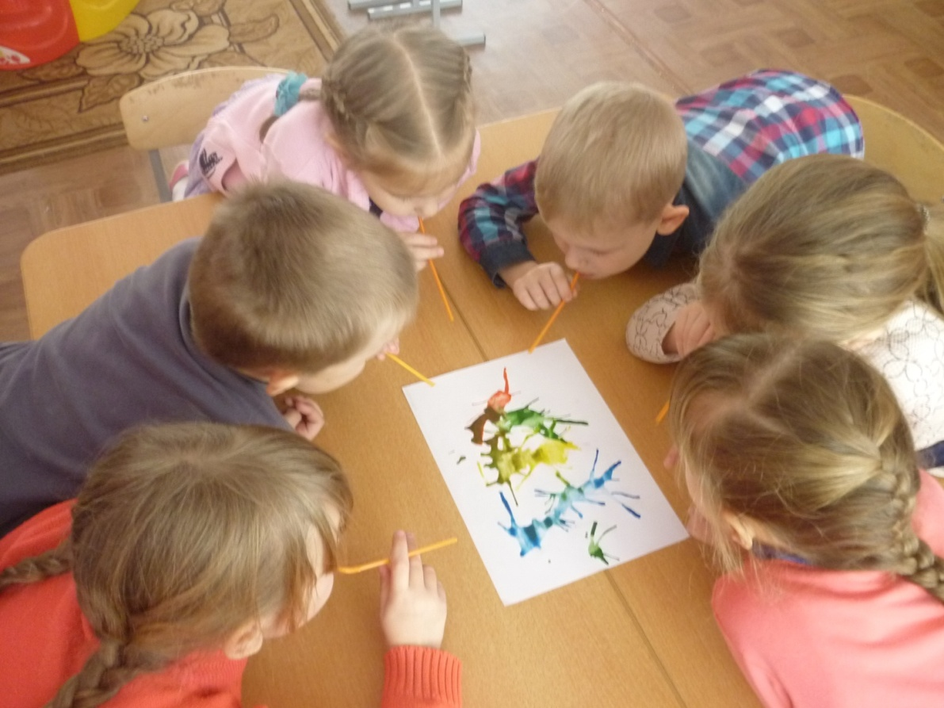

- Моделирование. Знания о свойствах предметов дети могут получить через изучение или построение моделей реально существующих объектов (вулкан, айсберг, полярное сияние). К моделированию в опытно-экспериментальной деятельности способны дети 3–4 лет (например, моделируют вихрь при мощи кусочков бумаги и создания воздушного потока), педагогу важно учитывать возрастные особенности детей, модель должна быть понятной и доступной.
- Опыты. Проведение опытов позволяет в наглядной форме объяснить физические явления на занятиях по окружающему миру. Необходимо провести инструктаж по работе в мини-лаборатории или экспериментированию на рабочем месте, проговорить совместно с воспитанниками правила безопасности. Самостоятельное проведение опыта ярче откладывается в памяти ребёнка. Дошкольники ставят опыты с водой, воздухом, различными видами почвы, магнитами. Комплексные виды опытов в детском саду обычно направлены на расширение представлений о свойствах почвы, воды, воздуха. Комплексный опыт позволяет углубить знания о воде (способность растворять) и получить сведения о других веществах (масло, мука, соль)
Индивидуализация заданий опытно-экспериментальной направленности
Организация детского экспериментирования осуществляется в рамках личностного подхода в обучении и воспитании. Реализация этого подхода возможна во время занятия НОД, когда детям даются задания различного уровня сложности на проведение опыта. Например, на занятии «Тонет — не тонет» первой подгруппе воспитатель детей даёт задание провести опыт на определение плавучести кубиков одинакового размера из разных материалов (дерево, пластмасса, стекло, металл, пенопласт, камень), а второй подгруппе — определить плавучесть предметов разного веса и формы, но состоящих из металла (кубик, миска, кораблик). Первое задание предполагает выводы о плавучести более лёгких материалов, второе задание подразумевает сложный вывод о способности предметов плавать в зависимости от их общей плотности и объёма.
Разноуровневые задания даются во время прогулок по проведению экспериментирования с водой, песком, воздухом. Ребята так же делятся на подгруппы, проводят опыты, после проводится совместное обсуждение.
Самостоятельная деятельность воспитанников инициируется педагогом с целью совершенствования навыков проведения экспериментов с учётом личных интересов детей. В различных центрах активности могут быть организованы игры-эксперименты, изучение моделей и макетов, наблюдение за жизнедеятельностью растений, проведение собственно опытов с веществами. Возможность практической работы в подгруппах позволяется осуществить личностный подход в опытно-экспериментальной деятельности.

Мотивирующее начало занятий
У детей дошкольного возраста сильно стремление к наблюдениям, непосредственному контакту с изучаемыми предметами, постановке опытов и экспериментов. Особенно их привлекают занятия в мини-лабораториях, где можно использовать специальные инструменты и непривычные материалы для исследования.
Педагогу важно организовать занятие по опытно-экспериментальной деятельности так, чтобы на первом месте у воспитанников было стремление к обретению новой информации. Зачастую случается, практическая сторона вызывает у детей настолько яркие положительные эмоции, что в них теряется радость собственно открытия, к чему стремится проведение каждого опыта и эксперимента. Поэтому рекомендуется начало занятий посвящать активации внимания и усилению мотивации к решению какой-либо проблемной ситуации, поиску ответа на поставленный вопрос. В этих целях используется наглядный материал (плакаты, карточки и открытки, иллюстрации книг, энциклопедии), устраиваются подвижные и дидактические игры, тематические гимнастика и зарядка, проводятся дискуссии, в которых ребятам даётся возможность привести примеры из личного опыта, привлекаются к участию сказочные персонажи.

